Муниципальное общеобразовательное учреждение
Гжельская средняя общеобразовательная школа
с изучением предметов художественно-эстетического цикла

Открытый урок по химии в 11 классе
«Дисперсные системы и их свойства»

Составитель:Юдина Елена Владимировна
учитель первой категории

2019 г.

Тема: Дисперсные системы и их свойства.
Учитель: Юдина Е.В., учитель первой категории
Цель урока:
Образовательная:
- сформулировать понятие дисперсной системы;
- познакомить с классификацией дисперсной системы;
- привлечь внимание учащихся к дисперсным системам большой практической
значимости: суспензиям, эмульсиям, коллоидным растворам (приготовление
шликерной массы, приготовление глазури для производства гжельской майолики),
истинным растворам, аэрозолям, пенам;
Развивающая:
- развивать умение использовать химическую терминологию;
- развивать мыслительные операции (анализ, синтез, установление причинно-следственных связей, выдвижение гипотезы, классификация, проведение аналогий, обобщение, умение доказывать, выделение главного);
- развивать интересы, способности личности;
Воспитательная:
- развивать познавательные интересы учащихся на примерах дисперсных систем используемых в производстве гжельской майолики(глины, глазури, красок для росписи).
Задачи урока:
- сформировать представление учащихся о дисперсионных системах ;
- рассмотреть классификацию дисперсионных систем(на примере производства гжельской майолики).
Тип урока: урок изучения нового материала.
Планируемые результаты обучения учащегося:
- знает определение дисперсионная система;
- знает, чем отличается дисперсная система от истинного раствора;
- умеет классифицировать дисперсионные системы по размерам частиц, агрегатному состоянию среды и фазы;
- сможет назвать процессы (коагуляция, синерезис, эффект Тиндаля), характерные для каждого типа дисперсионных систем;
- имеет представления о практической значимости и применении дисперсионных систем(глины, глазури, красок для росписи).
Ресурсы урока:
Основные: учебник Химия 11 класс. Базовый уровень: учебник для общеобразовательных учреждений/Г.Е. Рудзитис, Ф.Г.Фельдман. – М.: Просвещение, 2014.
Дополнительные: презентация к уроку, таблички с надписями: эмульсия, суспензия, гель, аэрозоль, таблица 1 (прил. 1), предметы – примеры дисперсионных систем: пачка молока, крем косметический, клей ПВА, нефть в склянке, смазочно-охлаждающая жидкость (моторное масло), эмульсия для снятия макияжа с глаз, водно-эмульсионная краска, эмалевая краска, мазь Вишневского (линимент бальзамический по Вишневскому), зубная паста, гуашевая краска, фруктовый сок с мякотью, лак для волос, дезодорант, средство от насекомых, картинка облако, картинка смерч, желе, конфета «Птичье молоко» или зефир, шампунь, гель для душа, волосы (шерсть), шипучий напиток, пористый шоколад, помада, горная порода, тушь для ресниц, глина, примеры работ покрытых глазурью, краски для росписи.
Технические: мультимедийное оборудование (ПК, проектор).
Домашнее задание: изучить § 16, заполнить таблицу в индивидуальных картах, подготовить сообщение на тему Коллоидные растворы и их применение в гжельской майолике.

План урока:
- Организационный момент
- Мотивация (проведение эксперимента).
- Формирование понятия о дисперсной системе и составе, формулировка определения.
- Рассмотрение дисперсионных систем и размер частиц ДС на примерах из производства гжельской майолики.
- Эксперимент – опыт Тинделя.
- Закрепление.
- Домашнее задание.
- Итоги. Рефлексия
Этапы урока | Деятельность учителя | Деятельность учащихся
1.Организационный момент | Приветствует учащихся. Проверяет присутствие учащихся в классе, проверяет готовность к уроку | Дети заранее распределены на 4 группы.  Приветствуют учителя. Садятся
2)Мотивация  3)Формирование понятия о дисперсной системе, формулировка определения  4)Рассмотрение дисперсионных систем и размер частиц ДС на примерах из производства Гжельской майолики и Гжели.  5.Эксперимент – опыт Тинделя.  6) Д.З  7) Рефлексия. Итоги | Здравствуйте, ребята! У нас сегодня на уроке присутствуют гости. Поприветствуйте наших гостей! Сегодня мы проведем с вами НЕОБЫЧНЫЙ урок где наряду с новыми понятиями химии вам встретятся хорошо знакомые слова и понятия из технологии приготовления и росписи гжельской майолики.  (На доске прикрепить слова «Керамика Гжели» и «Фарфор», «Терракота», «Майолика»)  Тема нашего урока «Дисперсионные системы и их свойства». (Слайд)  Цель нашего урока – составить представление о дисперсных системах, их месте в производстве гжельской керамики, научиться характеризовать их свойства, объяснять причины большей или меньшей устойчивости .  А начнем мы с небольшого эксперимента. Перед вами на столе находятся различные вещества и вода Ваша задача проверить на растворимость эти вещества и описать физические свойства растворов (прозрачность, смешиваемость, однородность и неоднородность, агрегатное состояние компонентов). Инструкция по выполнению работы в инструктивной карте. Приступаем к работе.  Практическая часть:  - смесь глины с водой  - раствор сахара с водой  - раствор мыла  - смесь силикатного клея и воды  - смесь молока с водой  — смесь растительного масла с водой.  Что вы наблюдаете? Почему полученные вами растворы такие разные?  - Как называются однородные системы? (гомогенными) -неоднородные? (гетерогенными)  - Что такое гомогенные системы? Гетерогенные? (Слайд)  Ребята дайте определение дисперсной системы  Смеси веществ в различных агрегатных состояниях могут образовывать гетерогенные и гомогенные системы – дисперсные системы и растворы.  (Слайд)  Диспе́рсная систе́ма – это смесь, состоящая как минимум из двух веществ, которые совершенно или практически не смешиваются друг с другом и не реагируют друг с другом химически.  (Слайд)  Дисперсная система включает в себя два обязательных компонента – это дисперсионная среда, в объеме которой распределены частицы (дисперсная фаза), которые могут быть твердыми, капельками жидкости или пузырьками газа.  Дисперсные системы окружают нас повсюду. Давайте совершим прогулку по предприятиям Гжельской майолики и Гжели.  (Слайд)  Сырьем для производства майолики и терракоты является красная глина, мел, кварцевый песок,  известняк. А для фарфора используют массу на основе кварца, полевого шпата и каолина  . 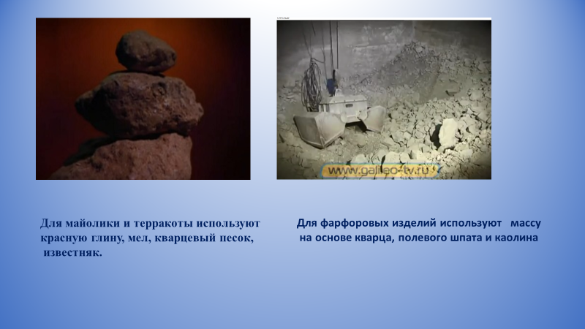  (Слайд)  Дисперсная система глины для майолики называется грубодисперсной (взвеси) и размер частиц грубодисперсной фазы более 100 нм  крупный песок – 0,5мм -5*10⁵нм  (прикрепляю листики к майолике на доске и к фарфору)  (Слайд)  .  В шаровой мельнице глину смешивают с водой и измельчают до определенного размера частиц  (Слайд)  Образовавшуюся шликерную массу проверяют на плотность.  Получившийся раствор называют тонкодисперсным или коллоидным, т.к. они состоят в основном из частиц < 0,001 мм или 1 нм.  (прикрепляю листики к майолике на доске и к фарфору)  (Слайд)  Он представляет собой пластичную массу на основе кварца, полевого шпата и каолина, разбавленную водой до консистенции густых сливок. Шликер заливается в форму и затвердевает, соприкасаясь с ее стенками. Излишки исходного сырья сливаются, а заготовки сушатся в естественных условиях.  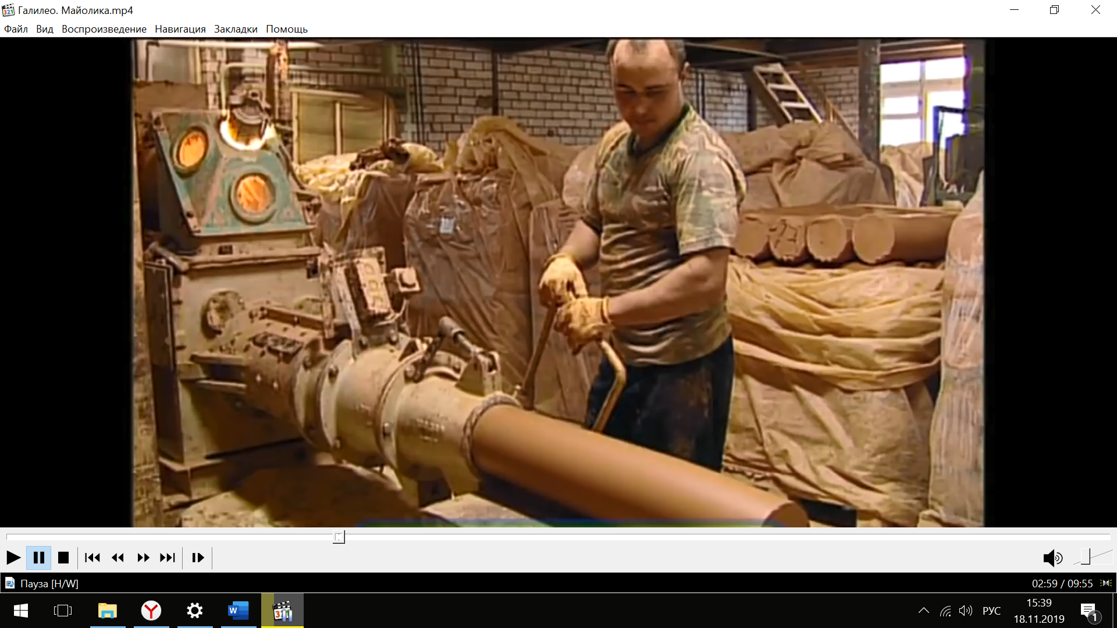  В шликерную массу добавляется электролит для того, чтобы частицы шликера оседали на гипсовой форме.  (Слайд)  Краски это тоже дисперсная среда. Красящее вещество – фуксин, имеет размер частиц менее 1 нм. И поэтому раствор фуксина относится к истинным растворам.(Прикрепляю на доске листики к фуксину )  (Слайд)  - Определите фазу и среду глазури .  (Слайд)  Еще одна дисперсная система – глазурь.  Глазурь это стекловидная жидкость до запекания. Она состоит из глины, жидкого стекла.  (Слайд)  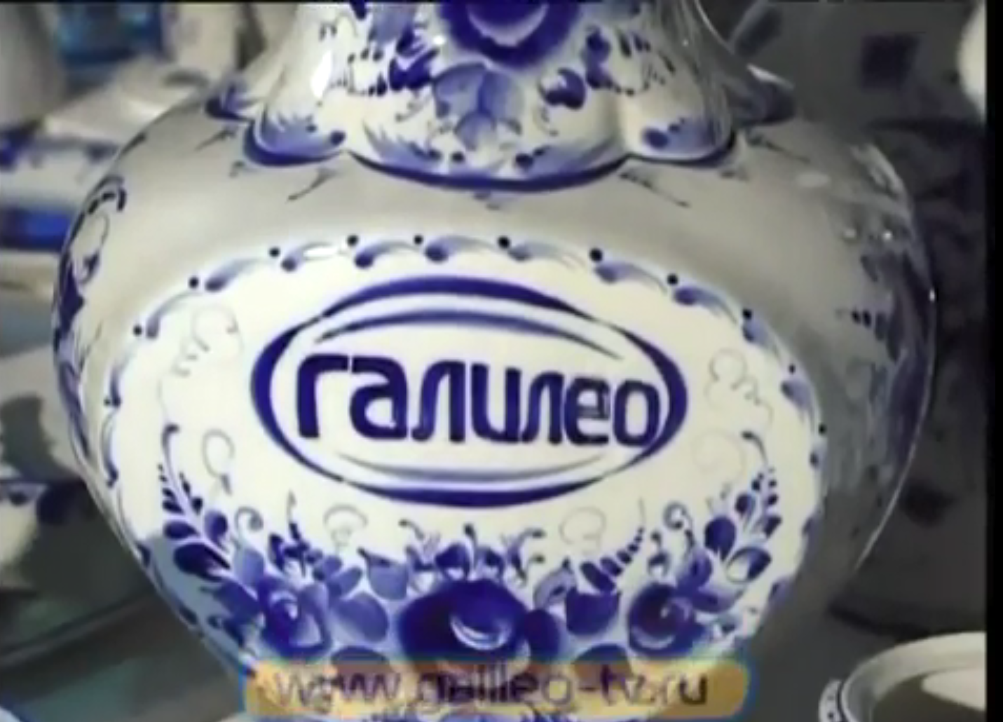  На керамическом производстве майолики используют распылители для краски, таким образом мы нашли еще одну дисперсную систему – аэрозоль.  (Слайд)Не обходится майолика и без ангобов. Ангобом называют матовое, белое или цветное покрытие, состоящее из глиняной массы, наносимой в сметанообразном состоянии на поверхность изделия сплошным или несплошным слоем.  Сейчас вы мне скажите какие дисперсные системы мы с вами нашли на керамическом производстве.  Керамика Гжели  Майолика Терракота Фарфор  Состав: красная глина, мел, кварцевый песок, известняк. кварц, полевого шпата и каолина.  Размер частиц: более 5*10⁵нм менее 100 нм  Дисперсная система: Грубодисперсная Грубодисперсная Тонкодисперсная  Краски: Ангобы Аэрозоли Глиняной сметанообразная масса. Грубодисперсная Оксид кобальта  Глазурь: глина и жидкое стекло глина и жидкое стекло  Фуксин : размер частиц менее 1 нм, дисперсная система – истинный раствор  Практическая работа.  1.Как отличить коллоидный раствор от истинного раствора экспериментально?  2.Почему гели уменьшаются в объеме?  Учитель. Образование конуса «светящееся дорожки» при пропускании через коллоидный раствор луча света называется эффект Тиндаля. (лучи солнца в утреннем лесу проходят сквозь туман).  Другое свойство коллоидных растворов - синерезис  Изучить § 16, подготовить сообщение на тему Коллоидные растворы и их применение в гжельской майолике. Заполнение таблицы.  Итак, сегодня мы изучили тему «Дисперсионные системы и их свойства»  С веществами, предложенными в качестве примера дисперсных систем вы знакомились на уроках технологии.  - Что нового вы узнали о них?  - Какие открытия вы сделали на уроке?  - А может быть все было известно?  На слайде представлены начала фраз. Ваша задача подумать и продолжить любой из вариантов.  При изучении темы «Дисперсионные системы» открытием для меня стало …  Изучая виды дисперсионных систем на примерах из производства гжельской майолики, я узнал (узнала), что…  Для меня так и осталось непонятным …  Оказывается, такое известное явление как … (например, приготовление глины ) – это процесс… | Слушают учителя  Записывают тему урока  Выполняют эксперимент , работают в инструктивной карте и делают вывод  Отвечают на вопросы
Ответы учащихся

Учащиеся предлагают возможные варианты определения

Заполнение таблицы

Заполнение таблицы

Записывают в инструктивную карту

Показывает ученик подготовленную форму и черепок.

Учащиеся отвечают

Сообщение ученика об оксиде кобальта

Ответы учащихся

Выполняют работу

Ученики рассказывают как это происходит

Ответы учащихся

В составлении конспекта использовались интернет ресурсы:
1.https://yandex.ru/video/preview/?filmId=9266503207318025038&text=галилео%20гжель%20видео&text=галилео%20&path=wizard&parent-reqid=1591369008676290-537842984570812302100330-prestable-app-host-sas-web-yp-55&redircnt=1591369013.1
2.https://yandex.ru/video/preview/?filmId=9304891510573830256&text=галилео+майолика+видео

Приложение

Инструктивная карта учащегося
1.Проведение эксперимента
Перед вами на столе находятся различные вещества и вода. Ваша задача проверить их на растворимость и описать физические свойства растворов (прозрачность, смешиваемость, однородность и неоднородность, агрегатное состояние компонентов).
Приготовьте растворы (смеси): Опишите свойства:
- глины с водой _________________________________________
_________________________________________
- сахара с водой _________________________________________
_________________________________________
- мыла _________________________________________
__________________________________________
- растительного масла с водой _________________________________________
_________________________________________
Вывод:_________________________________________________________________________________________________________________________________________________________________________________________________________________________________________________________

2. Определите состав раствора глины и воды

Подпишите и нарисуйте дисперсную фазу и дисперсную среду

3.
Керамика Гжели
 | Майолика | Терракота |  | Фарфор
Состав: | красная глина, мел, кварцевый песок, известняк. |  |  | кварц, полевого шпата и каолина.
Размер  частиц: | более 5*10⁵нм |  |  | менее 100 нм
Дисперсная  система: | Грубодисперсная |  | Грубодисперсная | Тонкодисперсная
Краски:  Ангобы  Аэрозоли |  |  |  | Оксид кобальта
Глазурь: | глина и жидкое стекло |  |  | глина и жидкое стекло
Фуксин : размер частиц менее 1 нм, дисперсная система – истинный раствор

4. Практическая работа
Материалы: Вам потребуется: • 2 стеклянных химических стакана • источник направленного света (лазерная указка) • поваренная соль, раствор ПАВ (жидкое моющее средство) , учебник.
А)Проведение эксперимента:
- Налейте воду в стеклянный стакан. Полностью растворите в воде немного поваренной соли.
- Осветите сбоку стакан с полученным раствором узким лучом света. Поскольку соль полностью растворилась, никакого заметного эффекта не наблюдается.
- Добавьте в раствор соли немного мыла (или жидкого моющего средства) и тщательно перемешайте. Теперь путь прохождения луча через раствор будет виден, несмотря на то что раствор остается прозрачным. Объясните результаты.
Б) прочитайте параграф и ответьте на вопрос.

Д.З
4. Заполните таблицу
Дисперсные системы | Размеры частиц дисперсной системы | Гомогенность системы
5.Заполните таблицу
Дисперсионная среда | Дисперсная фаза | Примеры
Газ | Газ
 | Жидкость
 | Твердое вещество
Жидкость | Газ
 | Жидкость
 | Твердое вещество
Твердое  вещество | Газ
 | Жидкость
 | Твердое вещество

